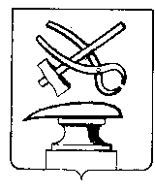
РОССИЙСКАЯ ФЕДЕРАЦИЯ

ПЕНЗЕНСКАЯ ОБЛАСТЬ
СОБРАНИЕ ПРЕДСТАВИТЕЛЕЙ
ГОРОДА КУЗНЕЦКА

РЕШЕНИЕ

Отчет о деятельности МУП «Горэлектросеть»

Принято Собранием представителей города Кузнецка 24 сентября 2015 года

Заслушав и обсудив отчет о деятельности МУП «Горэлектросеть», руководствуясь Уставом города Кузнецка Пензенской области,

Собрание представителей города Кузнецка решило:

Отчет о деятельности МУП «Горэлектросеть» принять к сведению.

Глава города Кузнецка В.А. Назаров
24.09.2015 № 103-15/6

